**Triển khai chuyên đề Lĩnh vực Phát triển thẩm mỹ**

**( Hoạt động tạo hình ). Năm học 2022- 2023.**

Như chúng ta đã biết, một đứa trẻ được phát triển toàn diện phải được phát triển trên 5 lĩnh vực: Phát triển thể chất, phát triển nhận thức, phát triển ngôn ngữ, phát triển thẫm mỹ và phát triển tình cảm kĩ năng xã hội. Trong đó lĩnh vực phát triển thẩm mỹ là một trong 5 lĩnh vực rất quan trọng, hấp dẫn nhất đối với trẻ nhà trẻ và mẫu giáo đặc biệt là hoạt động tạo hình .Trong trường mầm non, hoạt động tạo hình chính là phương tiện để trẻ thể hiện mình, thông qua nghệ thuật tạo hình trẻ được thử sức mình trong việc thể hiện và sáng tạo thế giới riêng theo tư duy của mình. Với trẻ có tâm hồn nhạy cảm với thế giới xung quanh, thế giới xung quanh chứa đựng bao điều mới lạ, hấp dẫn trẻ, trẻ dễ bị cuốn hút trước cảnh vật đẹp, những bức tranh sinh động hay những con vật ngộ nghĩnh đáng yêu, nó giúp trẻ tìm hiểu khám phá và thể hiện một cách sinh động những gì trẻ nhìn thấy trong thế giới xung quanh, những gì làm trẻ rung động mạnh mẽ và gây cho trẻ những rung động xúc cảm, tình cảm tích cực.. Giúp trẻ phát huy tính sáng tạo, trí tưởng tượng của trẻ.

Sáng ngày 14/02/2023 trường MN Tân Dân đã triển khai chuyên đề từ Nhóm nhà trẻ đến lớp 5 tuổi có sự tham dự của các Đ/C GV trong nhà trường.

Sau đây là một số hình ảnh trong hoạt động chuyên đề Lĩnh vực Phát triển thẩm mỹ

( Hoạt động tạo hình)

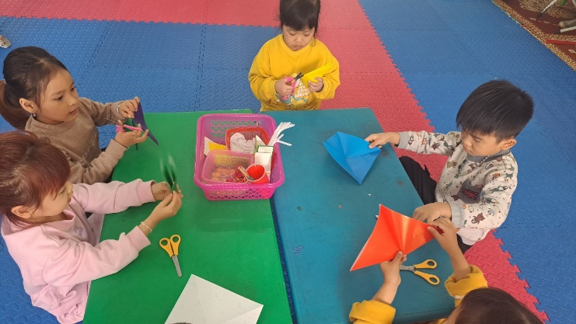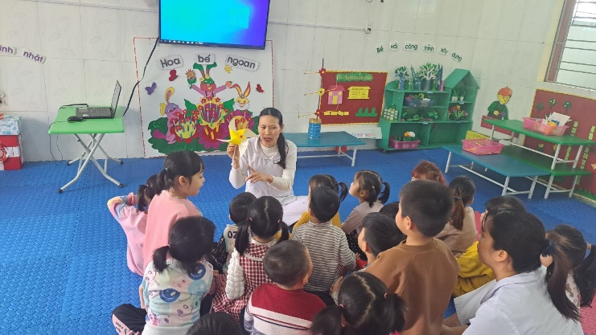 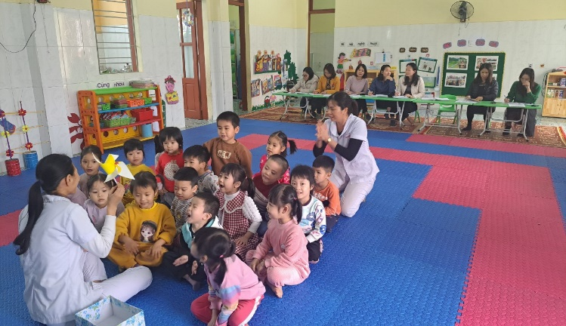 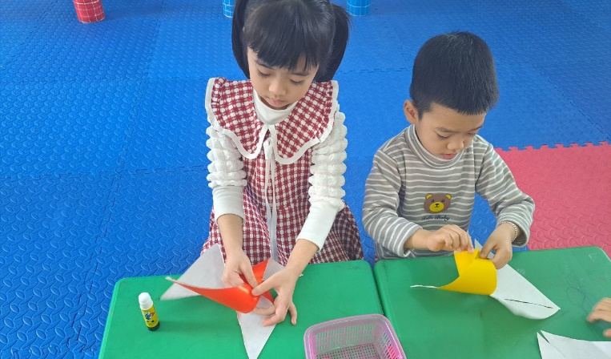

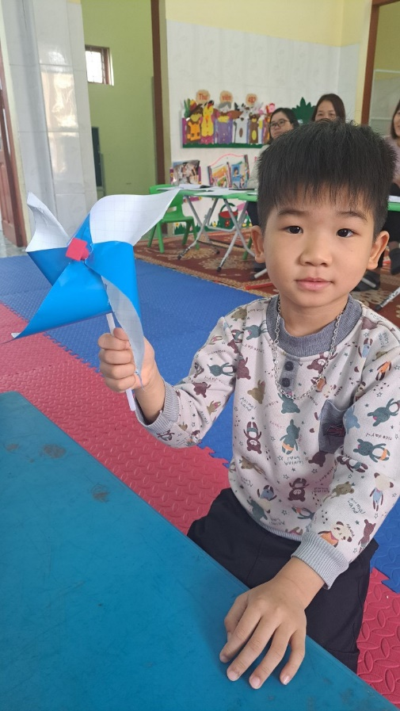 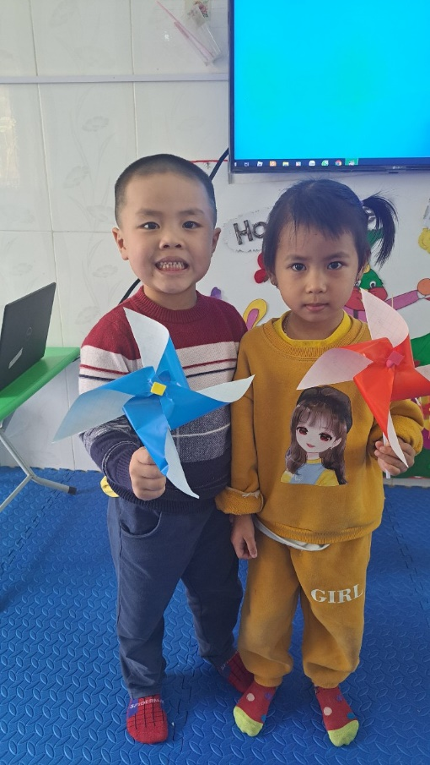 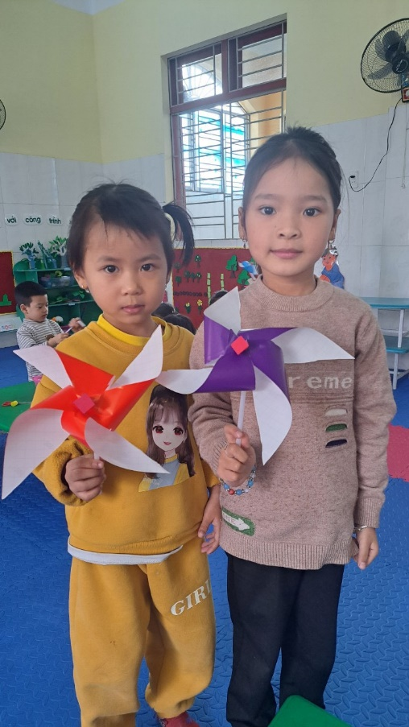

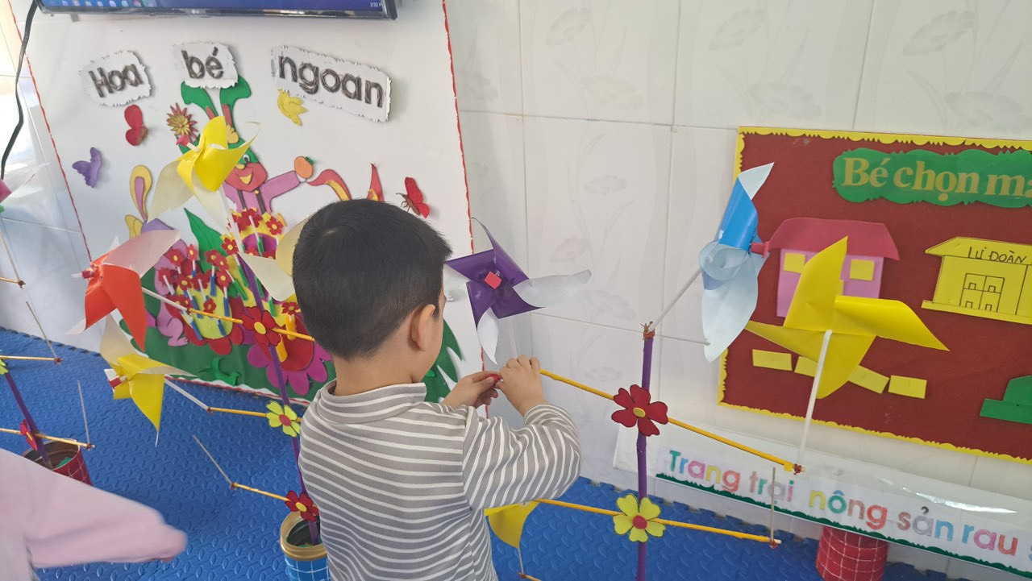 *Tiết dạy : “Làm chong chóng” của các bé lớp 4b3*

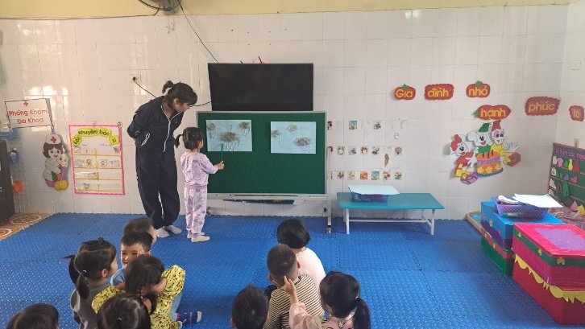 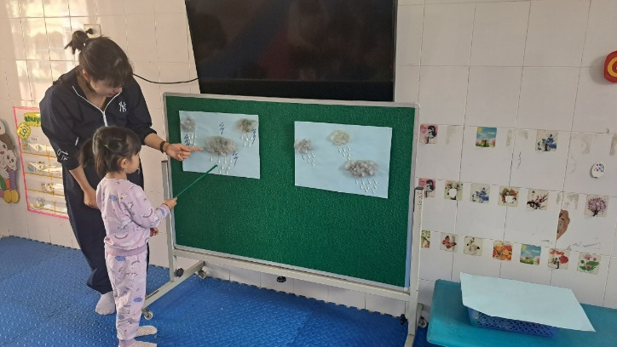 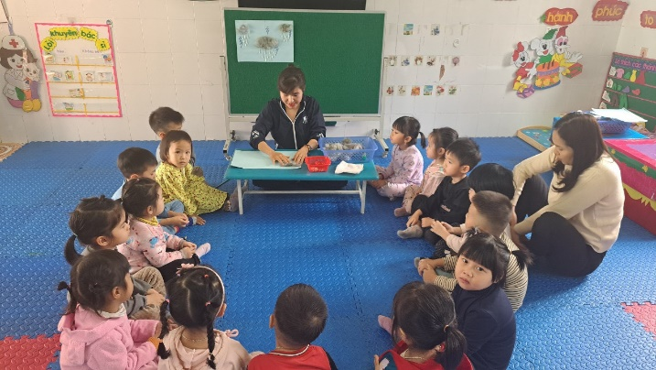 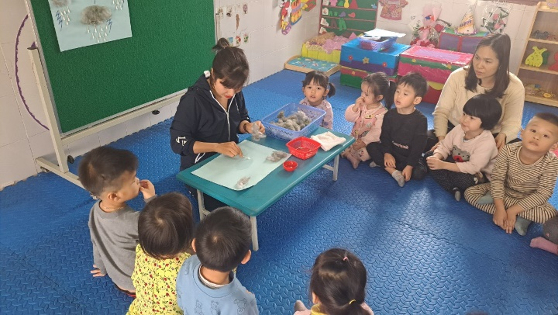

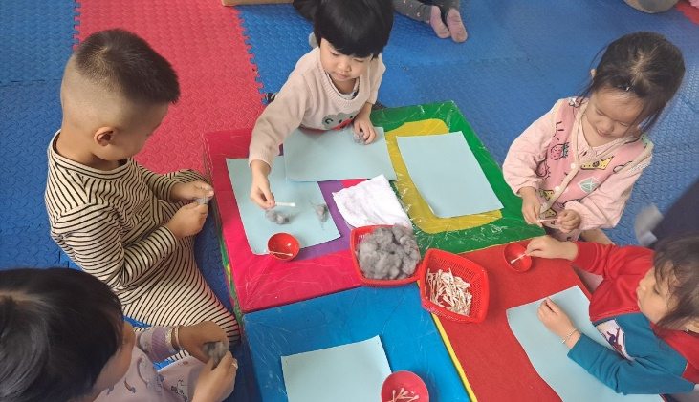 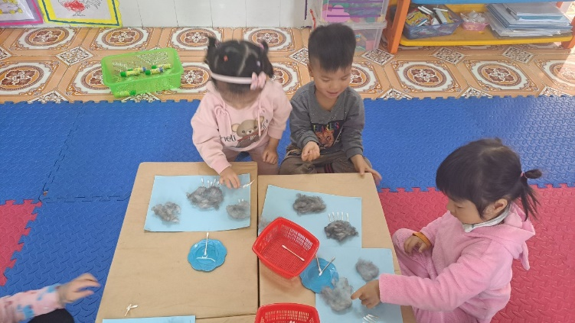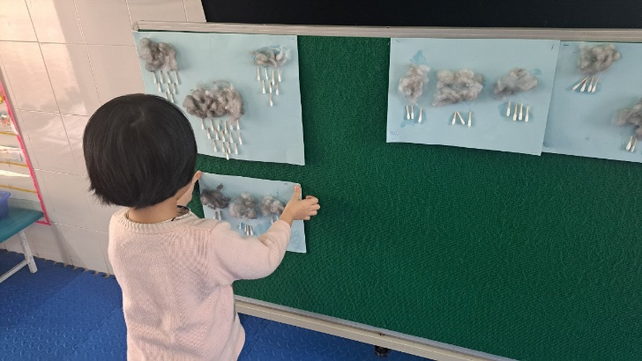 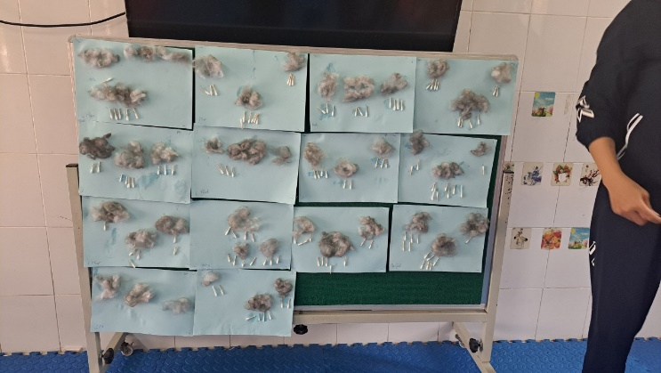

*Tiết dạy : “Dán đám mây và hạt mưa” của các bé lớp 3C1*